|  |  |  |  |  |  |  |  |  |
| --- | --- | --- | --- | --- | --- | --- | --- | --- |
|  | |  | | --- | | **Universidade da Beira Interior**  **Mestrado em Ensino de Educação Física no Ensino Básico e Secundário**  **Estágio Pedagógico**  **Ano Letivo 2013/2014** | | | | | | http://moodle.esfhp.pt/file.php?file=/1/LOGO_Cor.jpg | |
| **Unidade Didática**  Atletismo | **Ano de Escolaridade**  10º CD | **Hora/Duração**  10:10/ 45’ | **Nº Alunos**  17 | **Professor**  António Sousa | | **Aula nº**  57-58 | **Data** 10/01/2014 |
| **Objetivos Gerais:** Introdução ao Atletismo (Corrida de Velocidade) | | | | | **Materiais:** blocos, cones | | |

|  |  |  |  |  |  |  |
| --- | --- | --- | --- | --- | --- | --- |
|  | **Conteúdos/Objetivos** | **Esquema** | **Descrição do Exercício** | **Componentes Críticas** | **Organização Alunos/Professor** | **Duração** |
| **PARTE INICIAL** | Compreender os conteúdos/objetivos a serem abordados na aula. | http://obras.acompanha.editorasaraiva.com.br/reader/books/matematica/OEBPS/Images/cap2_17-2.png | Controlo das presenças.  Explicação dos objetivos/conteúdos explicados pelo professor. | -------------------------------- | * Os alunos sentados em semicírculos dispostos à frente do professor. | T.P.5  T.T. 5’ |
| Preparar o organismo para o desporto, seja em treino, na competição ou no lazer. Ele visa obter o estado ideal psíquico e físico, a preparação para os movimentos e principalmente prevenir as lesões. | C:\Users\Helena\Desktop\Sem Título 1.png | Corrida contínua de baixa intensidade com exercícios de mobilização dos membros superiores, inferiores e tronco.  **Técnica de corrida** (ver anexo) | * Ter atenção relativamente às componentes críticas referidas. | * Empenho na realização das tarefas propostas. * Os alunos dispostos em xadrez à frente do professor. | T.P. 10’  T.T. 15’ |
| **PARTE PRINCIPAL** | Treinar a subida do tronco e melhorar a capacidade de aceleração |  | **1º Exercício**  Partida em desequilíbrio sem ordem de partida  **2º Exercício**  Partida de pé com todos os critérios técnicos e com três vozes de partida  **3º Exercício**  Partida de pé com 3 apoios e igualmente com três vozes de partida. | **1º Exercício**  Aprender a realizar a partida de pé com todos os critérios técnicos.  **2º Exercício**  Aprender a realizar a partida de pé com três vozes de partida.  **3º Exercício**  Aprender a realizar a partida de pé com três apoios para posteriormente servir de transição para a partida de blocos | O professor circula pelo espaço, controla, observa e corrige os alunos sempre que necessário. | T.P. 10’  T.T. 25’ |
| Iniciação à partida de blocos |  | Partidas de 20m | Após ajustar a posição dos blocos de partida ao seu tamanho e à técnica utilizada, o atleta deve colocar-se várias vezes na posição de *prontos*, devendo ser corrigido pelo seu treinador.  Quando a posição de *prontos* estiver estável, o atleta pode fazer partidas, sozinho ou em grupo. | T.P. 5’  T.T.30’ |
| Corrida de Velocidade | C:\Users\Barbara\Desktop\FADEUP\1º ano Mestrado\2º semestre\Did. Atletismo\Equipas\Equipa BC\Velocidade_Estafetas_Partidas\Esquemas\velocidade 2.jpg | **Vence a lebre**  Igual ao anterior. A lebre encontra-se 10m à frente da linha de partida. | Objetivo é os restantes elementos chegarem ao fim, primeiro que a lebre para terem bónus na pontuação final. | T.P. 5’  T.T.35’ |
| **PARTE FINAL** | Alongamentos e retorno à calma. | http://s3.amazonaws.com/magoo/ABAAAAN_UAG-26.png | * Os alunos realizam alongamentos dos principais grupos musculares envolvidos nos exercícios realizados na aula | * Ter atenção relativamente às componentes críticas referidas. | * Dispostos em xadrez à frente do professor. | T.P. 5’  T.T. 40’ |
| Cooperação dos alunos para com o professor na arrumação do material. |  | --------------------------------- | --------------------------------- | * Arrumação do material com o recurso à ajuda dos alunos. | T.P. 5’  T.T. 45’ |

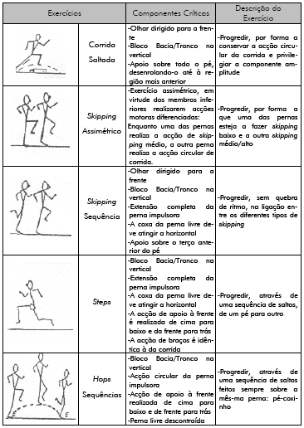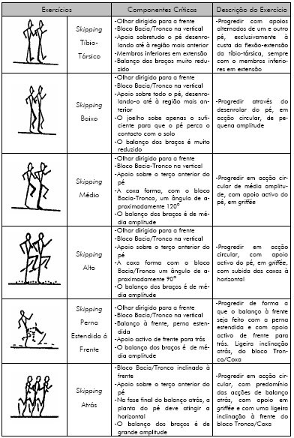Anexo